12月8日，一场精彩纷呈的“四川技能大赛——2023年四川省新文艺创新技能大赛（彩灯艺术设计师）”在四川轻化工大学李白河校区盛大开启。

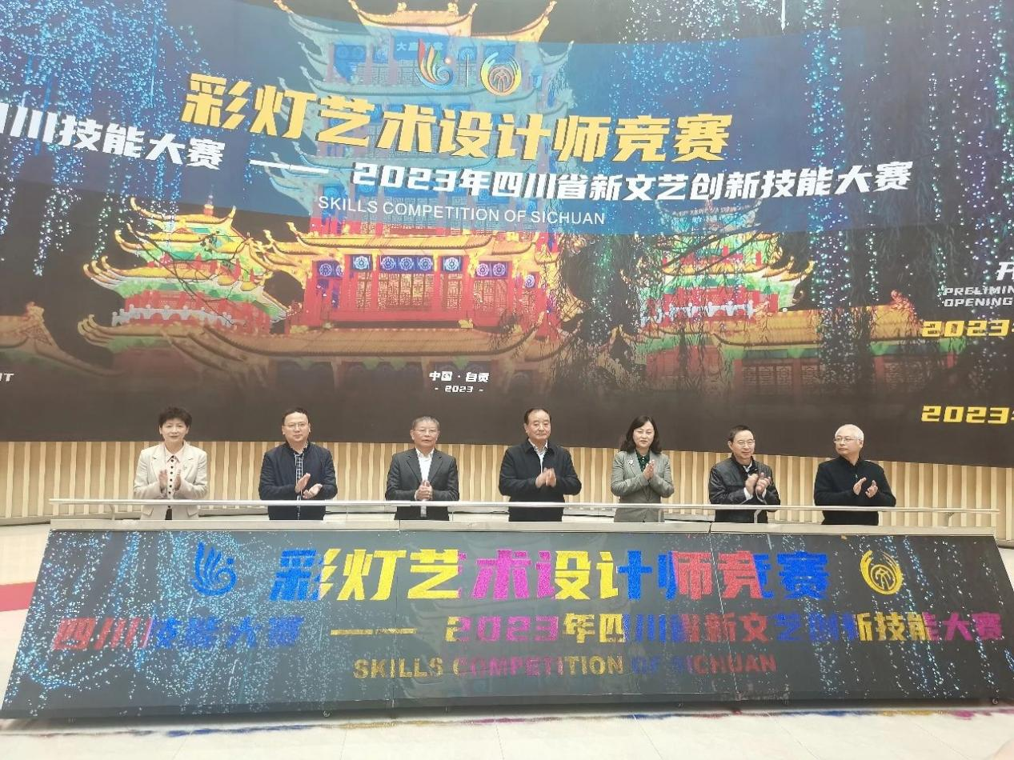

**领导嘉宾共同启动大赛**

据了解，此次大赛由四川省文学艺术界联合会、四川省人力资源和社会保障厅、四川省教育厅、共青团四川省委、四川省工业合作联社主办，四川省文联新文艺组织工作处、四川省职业技能鉴定指导中心、自贡市文学艺术界联合会、自贡市人力资源和社会保障局、自贡市教育和体育局、四川轻化工大学、四川心悦美术馆承办，四川省新的社会阶层人士联谊会、四川省网络代表人士联谊会、四川日报报业集团消费质量报、四川文投旅游发展有限公司协办。

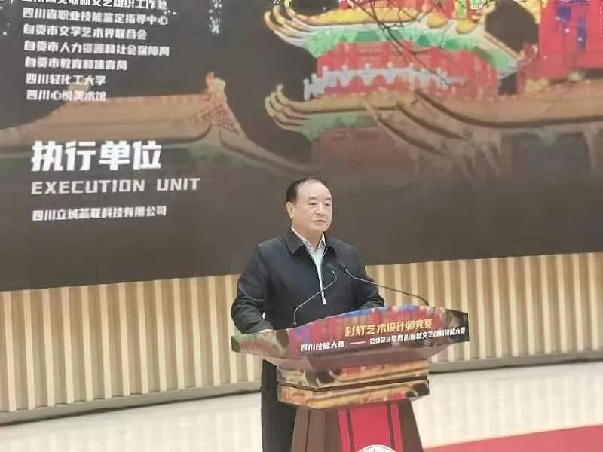

**十三届全国政协常委、四川欧美同学会•四川留学人员联谊会会长王正荣讲话**据介绍，彩灯自唐宋起代代相传，以“形、色、声、光、动”等特点闪耀各地，以灯为载体，以中国传统文化为牵引，以传统技艺和前沿科技为手段，彩灯艺术设计师们将在本次大赛中以自己的巧手巧思，以“彩灯”串联起五千年华夏文明精髓。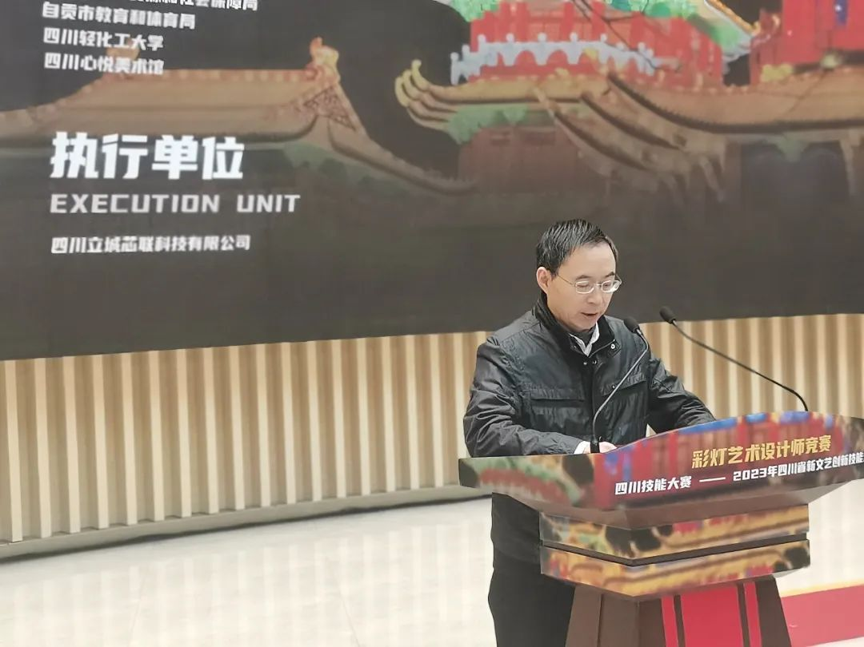**四川省文联党组副书记、机关党委书记江永长致辞**本次技能大赛主题为“新文艺创新技能”，旨在鼓励彩灯艺术设计师们发挥创新精神，将传统技艺与现代科技相结合，创作出更具时代感和市场竞争力的彩灯作品。同时，也希望通过此次大赛，挖掘和培养更多的新文艺高技能人才，为四川的文化建设和发展提供强有力的人才支撑，推动“彩灯工匠”技艺和彩灯产业发展，用它独特的文化符号传递巴蜀文化魅力、中国文化魅力，将中华彩灯推向世界。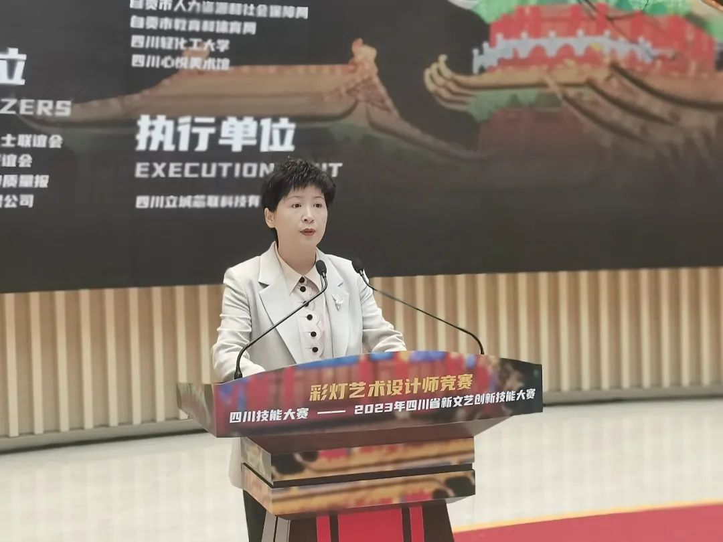**四川省政协委员、四川省新联会副会长、四川心悦美术馆馆长、赛项执委会主任魏心田介绍活动背景**

**结语**

“四川技能大赛——2023年四川省新文艺创新技能大赛（彩灯艺术设计师）”不仅是一次技能比赛，更是一次文化盛宴。通过比赛，让更多的人了解和认识彩灯这一具有浓郁地方特色的文化符号，同时也让更多的人了解和认识四川这一具有悠久历史和灿烂文化的省份。相信在不久的将来，这些新文艺高技能人才将会成为推动四川文化产业发展的重要力量。